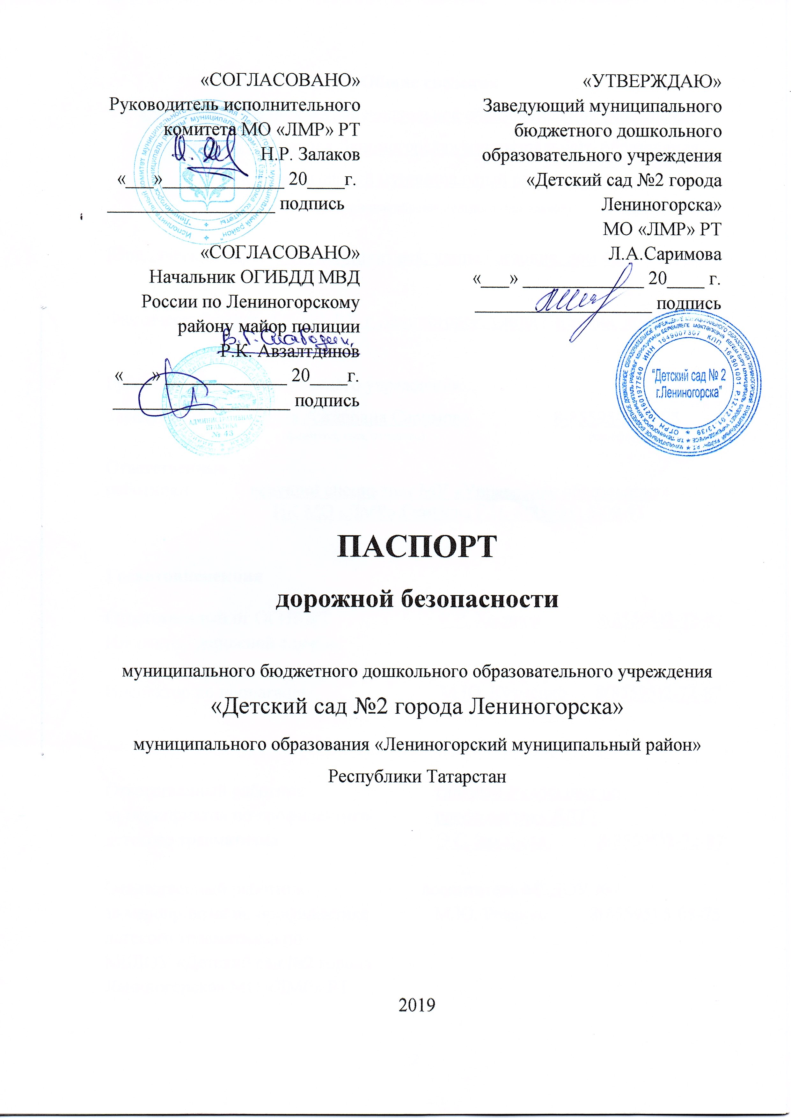

Общие сведения
муниципальное бюджетное дошкольное образовательное учреждение «Детский сад №2 города Лениногорска» муниципального образования «Лениногорский муниципальный район» РТ
(полное наименование образовательного учреждения)

Юридический адрес: РТ, г.Лениногорск, улица Гагарина, дом 42А

Фактический адрес: 423252, РТ, г.Лениногорск, улица Гагарина, дом 42А

Руководитель образовательного учреждения:
Заведующий Лилия Азгаровна Саримова 8-85595-5-08-75
(фамилия, имя, отчество) (телефон)

Ответственные
работники ведущий специалист МУ «Управление образования»
ИК МО «ЛМР» Газизова Г.Н. 8(85595) 5-09-95

Госавтоинспекция

Ответственный от ОГИБДД Р.Р. Хасанов 8(85595)2-72-87
Инспектор дорожной службы

Инспектор по пропаганде М.Ю. Кузменко 8(85595)2-72-87

Ответственный работник главный специалист по
за мероприятия по профилактике профилактике ДДТТ
детского травматизма Э.С. Захарова 8(85595)2-72-87

Ответственный работник воспитатель МБДОУ №2
за мероприятия по профилактике М.Ю. Ревенко 8(85595) 5-08-75
детского травматизма по
МБДОУ «Детский сад №2 города
Лениногорска» МО «ЛМР» РТ

Количество учащихся 100
Наличие уголка по БДД _в игровой комнате_________________________
(если имеется, указать место расположения)
Наличие автогородка (площадки) по БДД _ имеется разметка на асфальтовых дорожках__

Время занятий в образовательном учреждении:
5 дней в неделю, 12-ти часовое пребывание с 6 час 00 мин до 18час 00 мин

Телефоны оперативных служб:

2-72-20 отдел МВД РФ по Лениногорскому р-ну
5-12-16 дежурная служба МЧС
Пожарная охрана 01
Полиция 02
Скорая помощь 03

Содержание
- План-схемы образовательного учреждения.
1. Район расположения образовательного учреждения, пути движения транспортных средств и детей.
2. Организация дорожного движения в непосредственной близости от образовательного учреждения с размещением соответствующих технических средств организации дорожного движения, маршруты движения детей и расположение парковочных мест.
3. Маршрут движения организованных групп детей от детского сада ко Дворцу культуры.
4. Пути движения транспортных средств к местам разгрузки/погрузки и рекомендуемые безопасные пути передвижения детей по территории образовательного учреждения.
II. Приложения
План-схема пути движения транспортных средств и детей при проведении дорожных ремонтно-строительных работ вблизи образовательного учреждения.

I. План-схемы образовательного учреждения
1. Район расположения образовательного учреждения, пути движения транспортных средств и детей (обучающихся, воспитанников)

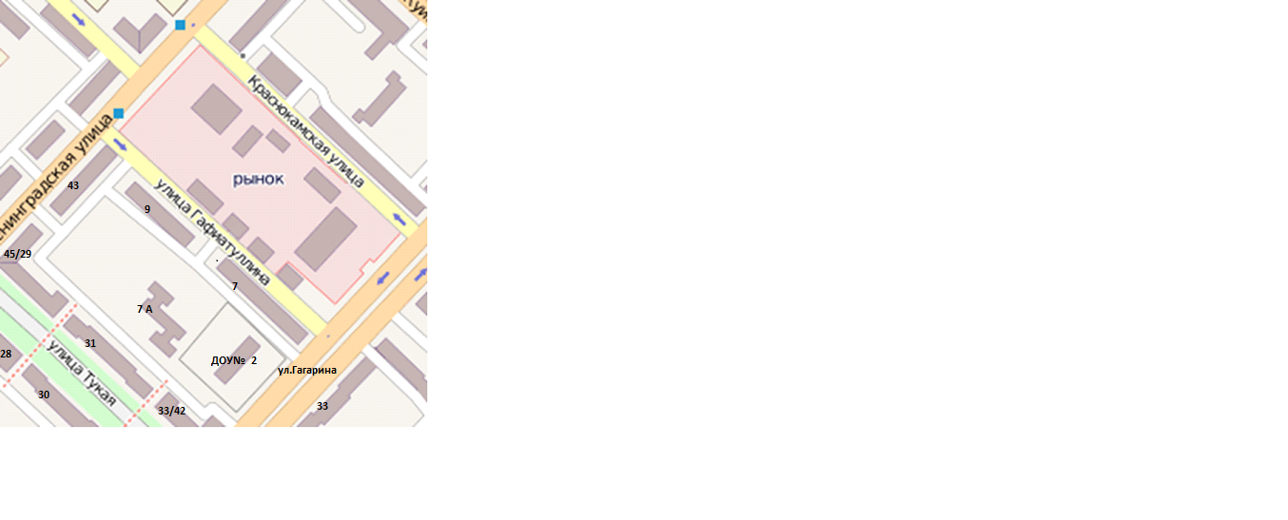
- Движение транспортных средств

- Остановка автобуса

2. Схема организации дорожного движения в непосредственной близости от образовательного учреждения с размещением соответствующих технических средств организации дорожного движения, маршрутов движения детей и расположения
парковочных мест

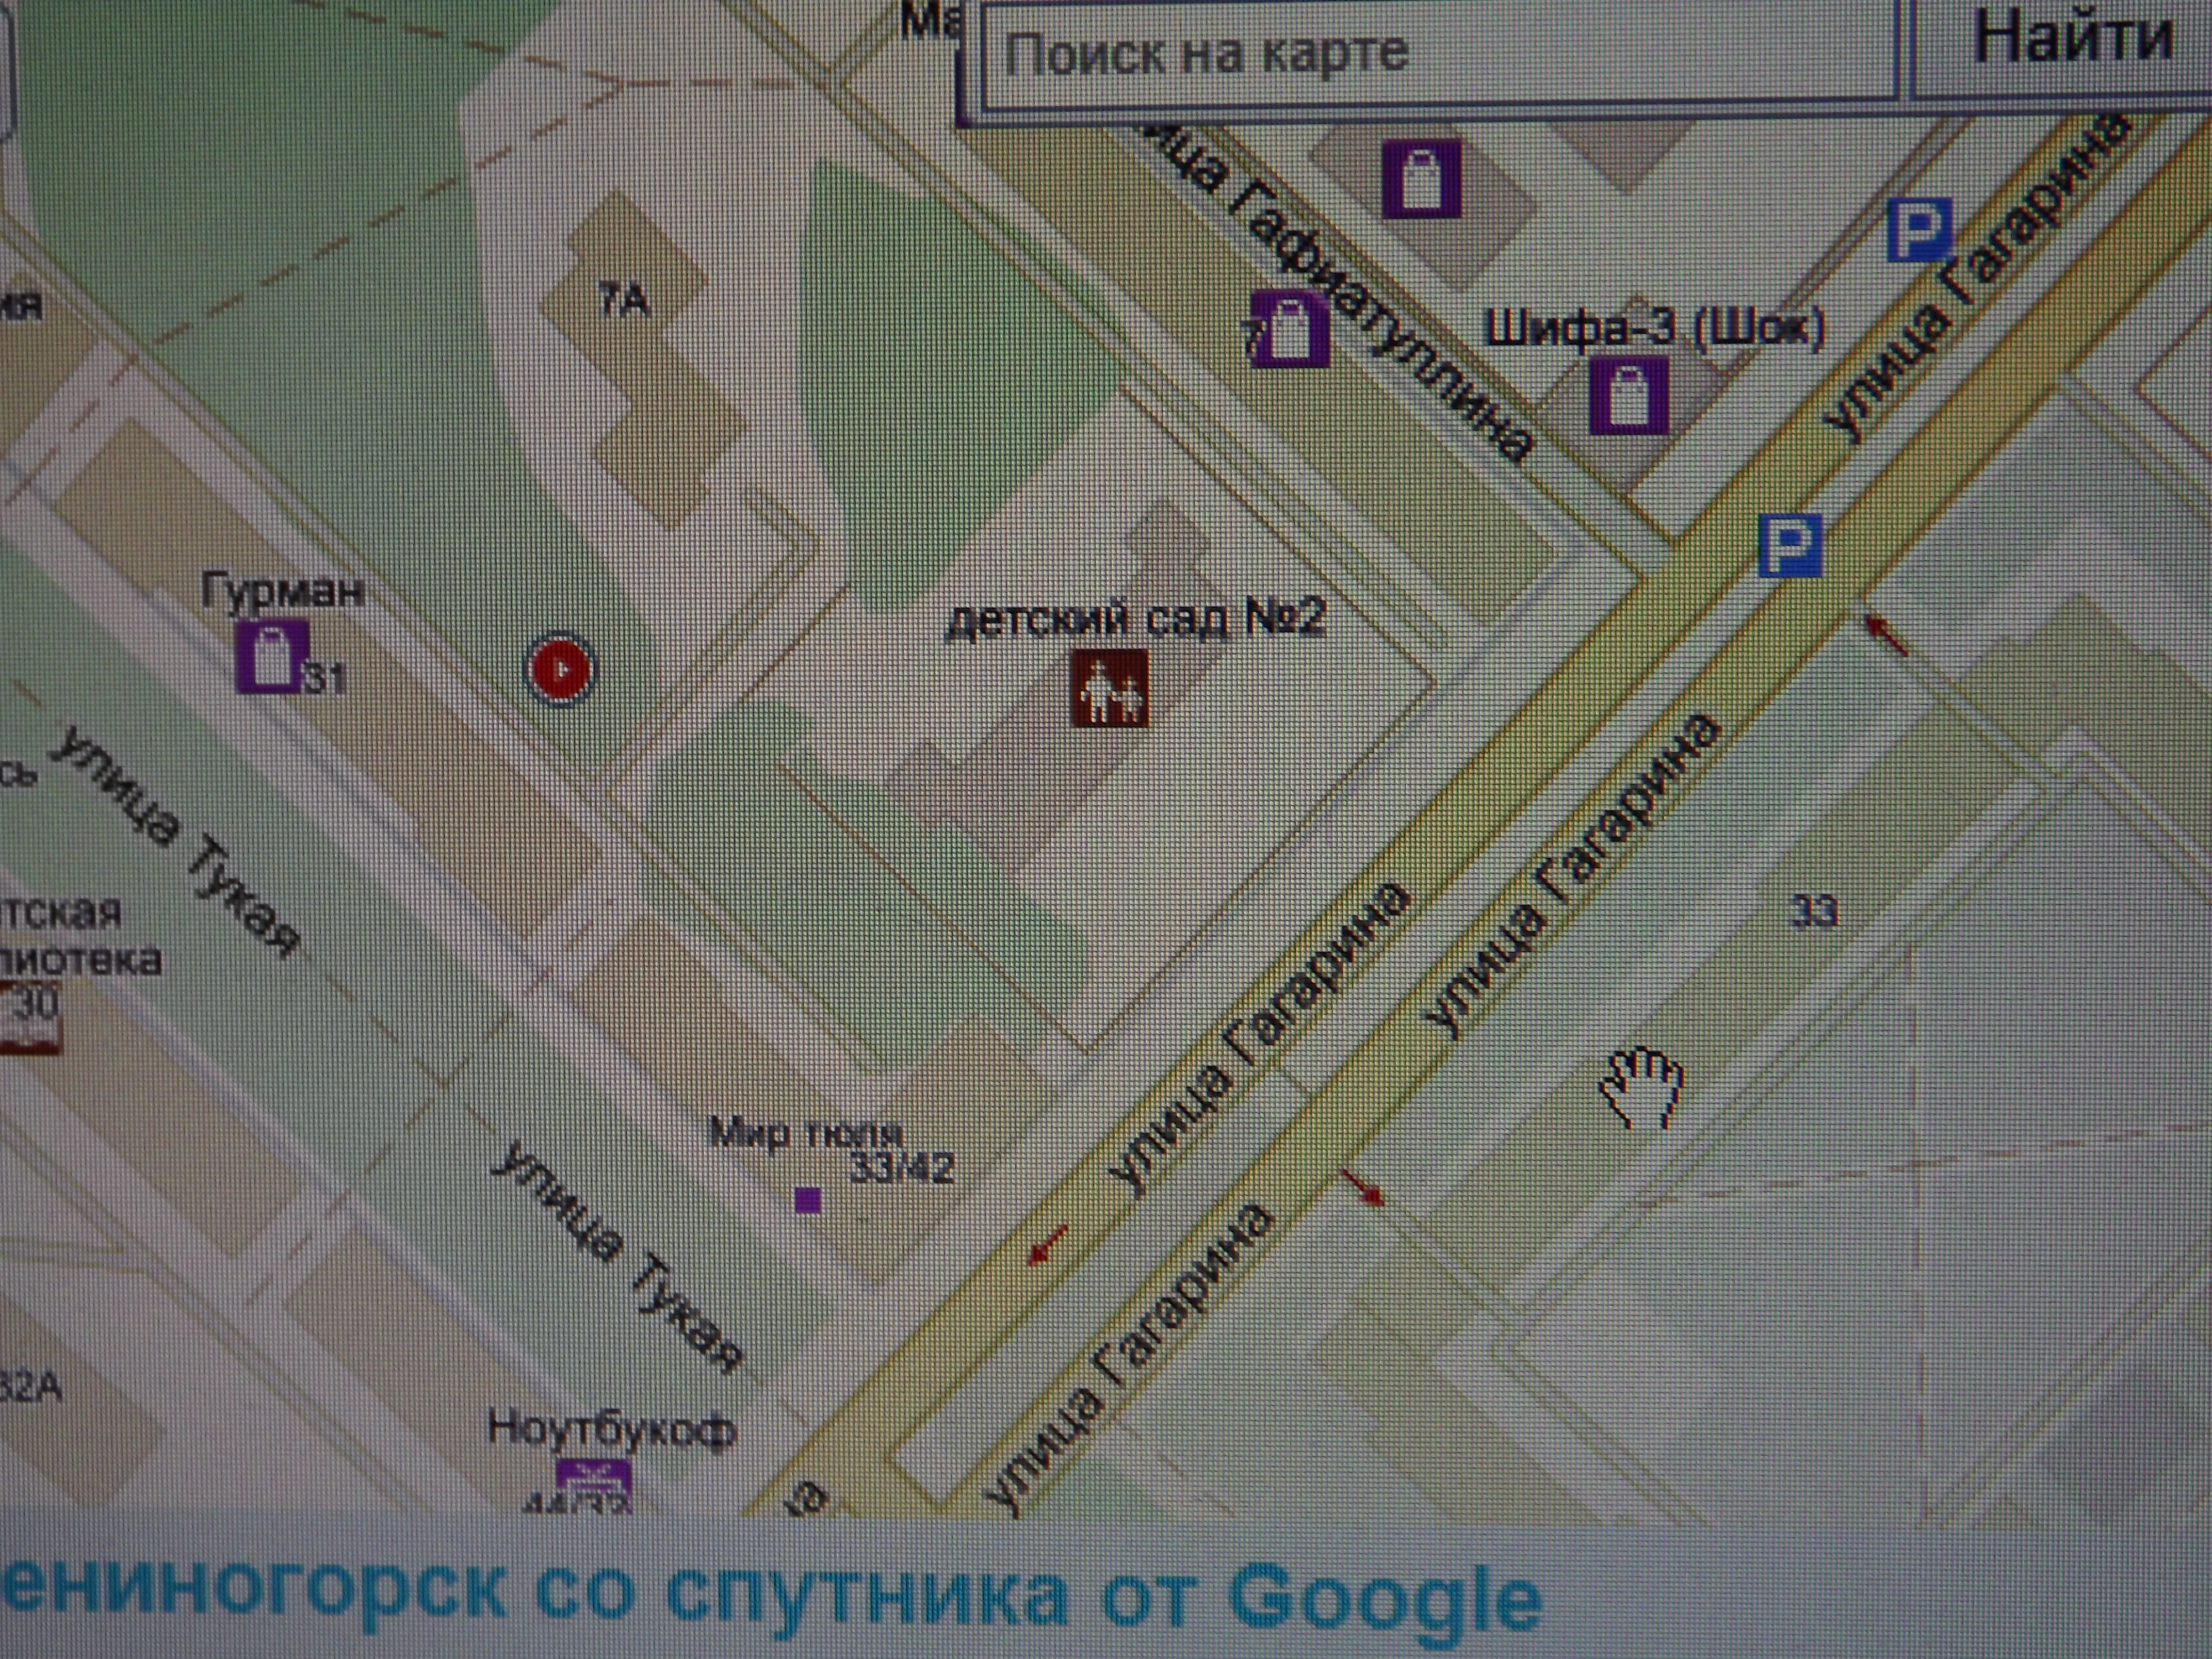

- Движение транспорта
- Место парковки
Р

- Маршруты движения организованных групп детей от МБДОУ №2 к Дворцу культуры

Площадь им.Ленина

ул. Ленинградская

ул.
Т
у
к 45/29
а
я

31

33/42

33/42

ул. Гагарина
- Движение детей
4. Пути движения транспортных средств к местам разгрузки/погрузки и рекомендуемые безопасные пути передвижения детей по территории образовательного учреждения

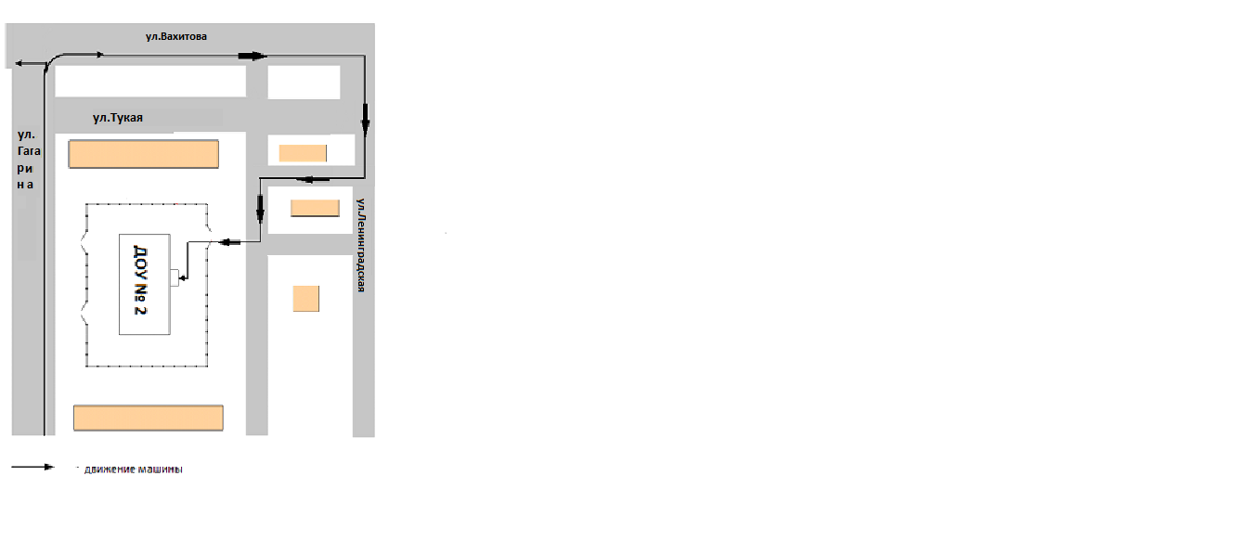

Приложение
План-схема пути движения транспортных средств и детей (обучающихся, воспитанников)
при проведении дорожных ремонтно-строительных работ вблизи образовательного учреждения

